合気道とはどんな武道ですか、新しくできた武道ですか？
合気道は歴史的にみると古流の柔術、特に大東流合気柔術を基に発展した武道です。 武田惣角翁から植芝盛平翁にその技法が良く伝承されその名称も｢大東流合気柔術｣｢合気武術｣｢植芝流合気武術｣「合気武道」等、時代の変遷とともに植芝盛平翁の修行過程で改名されてきました。（正確な改名の時期と名称について現在のところ学術的・歴史的解明はされていません。） その後、｢合気道｣という名称に統一され現在に至っています。 そのため、一部では歴史的に新しく創造された武道のように思われていますが、その技の基本構造である術理体系からみると、古流柔術のうちの主に｢当身技｣と｢関節技｣の術理を継承した武道です。 詳しくは、合気道の歴史・合気道の発展図・合気道の術理構成を参照して下さい。
古流柔術・合気道・柔道の関係はどうなっているのですか？
合気道と柔道はともに、古流柔術から発展した武道です。 合気道は特に大東流合気柔術を基に、植芝盛平翁が｢神人合気｣の悟りを開き道主となり、柔道は主に起倒流柔術を基に、嘉納治五郎師範が｢柔道原理｣を根本原理として古流柔術を近代化しました。 術理的には、合気道は古流柔術の術理のうち、相手と離れた挌闘形体の｢当身技｣と｢関節技｣を基本とし、柔道は相手と組ついてからの挌闘形体の｢投技｣と｢固技｣を柔道乱取法の中で継承しています。詳しくは、合気道の歴史・合気道の発展図・合気道の術理構成を参照して下さい。
一般に試合（競技）をしないのが合気道だといわれるのに、なぜ昭道館合気道には試合（競技）があるのですか？
合気道を武道として現代に生かし技を発展させていくためには、実戦の場を失った現代ではどうしても試合（競技）という場を設定し安全性の上にたち心・技・体を練磨する必要があります。 合気道は愛の武道であるから、互いに争う｢試合（競技）｣はしないという論理だけでは、武道としての合気道のほんの一面（自ら争いを求めないという日常の心の持ち方として、当然重要ではあるが。）しか表現していないと言わざるを得ません。 また、｢試合（競技）｣という意味を深く考えてみますと、｢争う｣ことではなく、お互いの心・技・体を｢試し合う（ためしあう）｣客観的な場であり、さらに自分自身を自ら｢試し合い（ためしあい）｣、技から道への修行を実践する貴重な場とすることができます。 自由意志で抵抗する人間に技を掛けるためには、｢乱取試合（競技）｣という、安全性（人間性を尊重した厳格なルールと安全確保のために技の限定が必要である。）のうえにたった練磨の場が絶対に必要です。 また、安全性を確保するために除かれた技は｢形｣の中で十分に練磨し、その中で体得した術理を｢乱取｣に生かし、｢乱取｣で体得した生きた術理を｢形｣に反映することが大事です。 ただし、誰でもがすぐに｢試合（競技）｣を行うのではなく、人それぞれの体力・年齢・技量に応じた稽古法（形・乱取稽古）が必要です。 昭道館合気道は、その理論と稽古体系を兼ね備えています。
合気道の競技化（スポーツ化）により、古流武術の良さが失われませんか？
この問題を深くほりさげますと二つの考え方につきあたります。 第一は、武術は真剣勝負であって、その真剣な精神と態度とが教育上でのぞましいのに、それを競技化（スポーツ化）して遊びの態度でやったのでは意味がないというのです。 第二は、武術は危険な｢わざ｣であるほど実戦的であり威力がありますから、競技化（スポーツ化）することはその本質を失ってしまうというのです。 いうまでもなく、武道教育で最も大切なことは｢真剣｣ということです。それは競技化（スポーツ化）されたときでも何らの変わりはありません。むしろ、｢真剣｣ならしめるためにこそ競技化（スポーツ化）しなければならないのです。 今日｢真剣｣という意味をよく考えてみると、｢かたちの真剣｣と｢態度の真剣｣とがあることに気付きます。昔の武術の練習ではこの二つを分けて考える必要がなかった（実戦の場があったため）のですが、今日では、これを分けてみなければなりません。｢形｣だけの練習ですと、実戦的｢かたちの真剣｣はえられるようでも、全力をあげてたたかうという｢態度の真剣｣が失われます。 これに反して、｢競技｣の練習ですと、実戦的なかたちをある程度限定しますが、全力をあげてたたかう｢態度の真剣｣がえられます。 また、｢競技｣で補えない部分は、当然｢形｣の練習で補完することが重要です。 ｢競技｣と｢形｣の練習方法は、車の両輪のごとく互いに欠くことのできない武道の修行方法なのです。
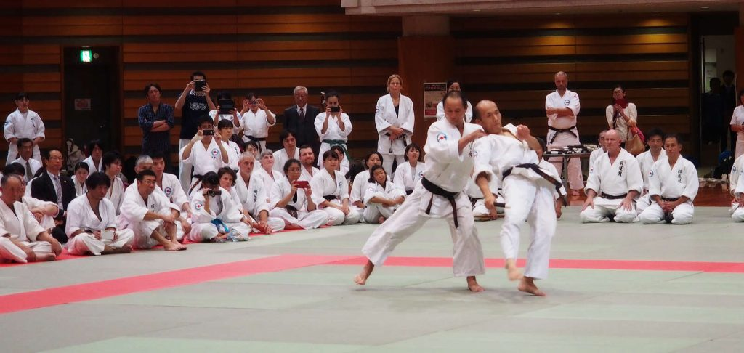
形の練習はしなくて良いのですか？
古い合気柔術のいい伝えによれば、｢わざ｣の数は二千八百八十四手といいます。これはおそらく、古流柔術は｢わざ｣そのものの数が多いばかりでなく、それを使用する｢場｣の条件や相手の条件によって、限りなく変化するものであることを教えたのでしょう。つまり、柔術にはルールがないことをいったのでしょう。 古流の多くの「わざ」を分類整理して最後に帰納してえた｢基本の技｣十七本を、自由に練磨してその活用を体得するのが｢乱取｣練習です。さらにすすんで、｢試合｣によって気力と胆力とを養います。これが｢乱取｣練習法の目的であり長所です。 けれども、｢形｣としておぼえなければならない｢わざ｣の領域も広いことを知らなければなりません。たとえば、護身の技としての｢場｣の条件を考えたとき、いつ、どこで、どんな手段で攻められても、これに応じられるためにはいろいろなかたちの｢わざ｣があるはずです。｢乱取の技｣とはちがったかたちの｢わざ｣があります。よくいわれるように、競技化した｢乱取｣の練習は護身術としての実戦的な力を失うのではないかという見方がここからでるのです。 しかし、競技化して鍛練する方が生きた｢わざ｣を身につける早みちです。｢形｣だけの練習ですと、かたちは実戦的でも、｢わざ｣の活用力はなかなかつきにくいものであることは識者の認めるところです。 しかし、挌闘形体によっては｢形｣でなくては学べない技もありますから、｢形｣と｢乱取｣の並行した練習が好ましいといえます。 昭道館合気道では年齢・運動能力等に応じて｢形｣と｢乱取｣を偏ることなく鍛練する練習体系が整っています。
乱取は一部の若い人だけで、初心者や年配の人にはできないのではありませんか？
乱取は即試合ではありません。元来｢乱れ稽古｣といって稽古法・練習法のひとつですがけっして簡単にできるものでも、行うべきものでもありません。乱取試合にどうしても出たくない人は、乱取稽古をすることによって平素の形による修練を反省することができます。また、乱取稽古には熟達の度合いや年齢・性別さらにその時の体調によって選べる３段階の練習方法があります。
- かかり稽古形の練習によって覚えた技を、その順番によらずに自由にかける練習です。受は正しい攻撃をしたのちは、取の技に抵抗することなく形としての素直な受身をとります。取は思った技が瞬間にすみやかにかけられるよう稽古します。受はどのような技に対しても即座に身を処して受身がとれるようにします。 取はこれによって無心のうちに技をかけられるようになりますから、相手の抵抗などによる状況の変化に対して、別の技に連絡変化させる基本が養成されます。
- ひきたて稽古受は取の技が正しく有効な場合には素直に受身をとりますが、不十分な場合には技に かけられることなく受身をとりません。そのさい取はすみやかに別の技に連絡変化して技をかけられるようにします。受は相手の実力に応じて短刀突きの速度をかえたり、フェイントを入れたり、取の技に対する抵抗の度合いをかえたりして相手をひきたてる 気持ちをもって稽古します。
- 乱取稽古短刀側はルールによって定められた部位を自由意志で攻撃しますし、徒手側の技に対しても全面的に抵抗します。徒手側は、「形」・「かかり稽古」・｢ひきたて稽古｣で培ってきた総合力でこれに対し技をとる努力の過程で｢心・技・体｣の練磨を図ります。乱取稽古はあくまで上達するための稽古法ですから、互いに姿勢・間合い・体捌きに留意した力にたよらない合気道をすることが重要です。
乱取稽古を十分に積んだ人は乱取試合をすることもできますが、乱取稽古は乱取試合とイコールではありません。試合を好まない人は、自己の平素の稽古を反省し更に向上するためにこの稽古を活用します。

